

администрация Городского округа Заречный

**п о с т а н о в л е н и е**

от___04.06.2019_____ № ___575-П____

г. Заречный

Об утверждении Условий размещения нестационарных торговых объектов

на территории городского округа Заречный

(в редакции постановлений от 29.07.2019 № 779-П, от 28.08.2019 № 869-П,

от 16.01.2020 № 29-П, от 19.02.2020 № 154-П, от 19.03.2020 № 246-П, от 18.05.2021 № 518-П,

от 09.07.2021 № 713-П, от 13.05.2022 № 599-П, от 19.08.2022 № 1071-П,

от 23.12.2022 № 1594-П, от 13.01.2023 № 36-П, от 18.04.2023 № 488-П, от 29.05.2023 № 660-П, от 29.05.2023 № 661-П, от 03.07.2023 № 814-П, от 08.11.2023 № 1445-П,

от 15.12.2023 № 1625-П, от 09.04.2024 № 536-П)

В соответствии со ст. ст. 39.33, [39.36](consultantplus://offline/ref=14C11610B629020FB86C470D01791CD885356EA276EA8440473DD5ABC511D8E13EFAA7DBF0FBC4D2A67E251B2C74C0024FBFF4A613B5h9J5J) Земельного кодекса Российской Федерации, [ст. 10](consultantplus://offline/ref=14C11610B629020FB86C470D01791CD885356FAD76EC8440473DD5ABC511D8E13EFAA7DBF0F2C0D8F624351F6520C81D4AA4EAA10DB69C8DhCJDJ) Федерального закона от 28 декабря 2009 года № 381-ФЗ «Об основах государственного регулирования торговой деятельности в Российской Федерации», [п. 15 ч. 1 ст. 16](consultantplus://offline/ref=14C11610B629020FB86C470D01791CD885376AAA78EF8440473DD5ABC511D8E13EFAA7DBF0F2C0D1F024351F6520C81D4AA4EAA10DB69C8DhCJDJ) Федерального закона от 06 октября 2003 года № 131-ФЗ «Об общих принципах организации местного самоуправления в Российской Федерации», на основании [ст. ст. 28](consultantplus://offline/ref=14C11610B629020FB86C5900171542D2873E30A77CEE861F1D6BD3FC9A41DEB47EBAA18EB3B6CCD8F22F654B257E914D0BEFE7A516AA9C89DA3A15E1h7JAJ), [31](consultantplus://offline/ref=14C11610B629020FB86C5900171542D2873E30A77CEE861F1D6BD3FC9A41DEB47EBAA18EB3B6CCD8F22F644B267E914D0BEFE7A516AA9C89DA3A15E1h7JAJ) Устава городского округа Заречный администрация городского округа Заречный

**ПОСТАНОВЛЯЕТ:**

1. Утвердить Условия размещения нестационарных торговых объектов на территории городского округа Заречный (прилагаются).

2. (утратил силу).

3. Признать утратившим силу постановление администрации городского округа Заречный от 25.04.2017 № 505-П «Об утверждении Порядка установки и эксплуатации нестационарных торговых объектов на территории городского округа Заречный».

4. Опубликовать настоящее постановление в Бюллетене официальных документов городского округа Заречный и разместить на официальном сайте городского округа Заречный (www.gorod-zarechny.ru).

5. Направить настоящее постановление в орган, осуществляющий ведение Свердловского областного регистра МНПА.

Глава

городского округа Заречный А.В. Захарцев

УТВЕРЖДЕНЫ

постановлением администрации

городского округа Заречный

от__04.06.2019__ № ___575-П__

«Об утверждении Условий размещения нестационарных торговых объектов

на территории городского округа Заречный»

УСЛОВИЯ

размещения нестационарных торговых объектов

на территории городского округа Заречный

1. Общие положения

1.1. Настоящие условия размещения нестационарных торговых объектов на территории городского округа Заречный (далее - Условия) разработаны в целях:

1) достижения нормативов минимальной обеспеченности населения городского округа Заречный площадью торговых объектов;

2) обеспечения единства требований к размещению и эксплуатации нестационарных торговых объектов (далее – НТО) на территории городского округа Заречный;

3) соблюдения прав и законных интересов населения, включая обеспечение доступности продовольственных товаров, бытовых услуг и безопасности при размещении НТО на территории городского округа Заречный;

4) обеспечения равных возможностей для реализации прав хозяйствующих субъектов на осуществление торговой деятельности на территории городского округа Заречный.

1.2. Требования настоящих Условий не распространяются на отношения, связанные с размещением НТО:

1) находящихся на территории розничных рынков;

2) при проведении ярмарок, имеющих временный характер, выставок-ярмарок;

3) при проведении праздничных, общественно политических, культурно-массовых и спортивных мероприятиях, имеющих временный характер;

4) находящихся в стационарных торговых объектах, иных зданиях, строениях, сооружениях или на земельных участках, находящихся в собственности Российской Федерации, собственности Свердловской области и частной собственности;

5) при осуществлении развозной и разностной торговли.

1.3. Заключение договора на размещение нестационарного торгового объекта на объектах, находящихся в муниципальной собственности городского округа Заречный, а также на земельных участках государственная собственность на которые не разграничена, осуществляется путем проведения торгов (в форме аукциона), проводимых администрацией городского округа Заречный в соответствии с законодательством Российской Федерации и настоящими Условиями, или без проведения торгов в случаях, установленных Порядком размещения НТО на территории Свердловской области, утвержденным постановлением Правительства Свердловской области от 14.03.2019 № 164-ПП.

1.4. Термины и понятия, используемые для целей настоящих Условий:

нестационарный торговый объект – торговый объект, представляющий собой временное сооружение или временную конструкцию, не связанные прочно с земельным участком, вне зависимости от наличия или отсутствия подключения (технологического присоединения) к сетям инженерно-технического обеспечения, в том числе передвижное сооружение;

учетный номер места размещения нестационарного торгового объекта – уникальный номер, присваиваемый каждому предусмотренному Схемой размещения месту нестационарного торгового объекта, используемый в целях учета нестационарных торговых объектов, размещаемых в пределах территории муниципального образования, расположенного на территории Свердловской области;

перспективное место размещения нестационарного торгового объекта – место размещения нестационарного торгового объекта, определенное в целях восполнения недостатка оказания услуг розничной торговли, удовлетворения потребности населения в доступности данных услуг;

компенсационное место размещения нестационарного торгового объекта – альтернативное место размещения нестационарного торгового объекта, используемое в случае досрочного расторжения договора, предусматривающего размещение нестационарного торгового объекта, по основаниям, указанным в пункте 34 настоящего порядка;

действующее место размещения нестационарного торгового объекта – место фактического размещения нестационарного торгового объекта, право на размещение которого предоставлено субъекту торговли в порядке, установленном законодательством Российской Федерации и законодательством Свердловской области;

субъект торговли – юридические лица, индивидуальные предприниматели, физические лица, не являющиеся индивидуальными предпринимателями и применяющие специальный налоговый режим «Налог на профессиональный доход» в течение срока проведения эксперимента, установленного Федеральным законом от 27 ноября 2018 года № 422-ФЗ «О проведении эксперимента по установлению специального налогового режима «Налог на профессиональный доход», осуществляющие торговую деятельность;

специализация нестационарного торгового объекта – торговая деятельность, при которой 80% и более от всех предлагаемых к продаже товаров от их общего количества составляют товары одной группы, в том числе мясо и мясная продукция, молоко и молочная продукция, хлеб, хлебобулочные и кондитерские изделия, рыба и морепродукты, непродовольственные товары, цветы и другие растения, овощи и фрукты, горячие и прохладительные напитки, мороженое, за исключением специализаций нестационарного торгового объекта «Печатная продукция», «Вода», «Продовольственные товары»;

специализация нестационарного торгового объекта «Печатная продукция» – торговая деятельность, при которой 60% и более всех предлагаемых к продаже товаров от их общего количества составляет печатная продукция, включая периодические печатные издания;

специализация нестационарного торгового объекта «Вода» – торговая деятельность, при которой 100% всех предлагаемых к продаже товаров составляют питьевая вода и тара под нее;

специализация нестационарного торгового объекта «Продовольственные товары» – торговая деятельность, при которой 80% и более всех предлагаемых к продаже товаров от их общего количества составляют продукты в натуральном или переработанном виде, находящиеся в обороте и употребляемые человеком в пищу (в том числе продукты детского питания, продукты диетического питания), бутилированная питьевая вода, безалкогольные напитки, жевательная резинка, пищевые добавки.

К нестационарным торговым объектам, включаемым в Схему размещения, относятся:

1) нестационарные торговые объекты постоянного размещения:

торговый павильон – нестационарный торговый объект, представляющий собой отдельно стоящее строение (часть строения) или сооружение (часть сооружения) с замкнутым пространством, имеющее торговый зал и рассчитанное на одно или несколько рабочих мест продавцов (торговый павильон может иметь помещения для хранения товарного запаса);

киоск – нестационарный торговый объект, представляющий собой сооружение без торгового зала с замкнутым пространством, внутри которого оборудовано одно рабочее место продавца и осуществляется хранение товарного запаса;

торговая галерея – нестационарный торговый объект, выполненный в едином архитектурном стиле, состоящий из совокупности, но не более пяти (в одном ряду), специализированных торговых павильонов или киосков, симметрично расположенных напротив друг друга, обеспечивающих беспрепятственный проход для покупателей и объединенных под единой временной светопрозрачной кровлей, не несущей теплоизоляционную функцию;

торговый автомат (вендинговый автомат) – нестационарный торговый объект, представляющий собой техническое устройство, предназначенное для автоматизации процессов продажи, оплаты и выдачи штучных товаров в потребительской упаковке в месте нахождения технического устройства без участия продавца;

торговая палатка – нестационарный торговый объект, представляющий собой оснащенную прилавком легковозводимую сборно-разборную конструкцию, образующую внутреннее пространство, не замкнутое со стороны прилавка, предназначенный для размещения одного или нескольких рабочих мест продавцов и товарного запаса на один день торговли;

2) нестационарные торговые объекты временного размещения:

бахчевой развал – нестационарный торговый объект, представляющий собой специально оборудованную временную конструкцию в виде обособленной открытой площадки или установленной торговой палатки, предназначенный для продажи сезонных бахчевых культур;

елочный базар – нестационарный торговый объект, представляющий собой специально оборудованную временную конструкцию в виде обособленной открытой площадки для новогодней (рождественской) продажи натуральных хвойных деревьев и веток хвойных деревьев;

нестационарная торговая конструкция – нестационарный торговый объект временного размещения сроком до 180 дней в году, представляющий собой легко устанавливаемое оборудование либо легко устанавливаемую сборно-разборную конструкцию, рассчитанный на одно рабочее место и предназначенный для торговли жидкими товарами в розлив либо для продажи штучных товаров в потребительской упаковке;

передвижные (мобильные) нестационарные торговые объекты:

автомагазин (торговый автофургон, автолавка) – нестационарный торговый объект, представляющий собой автотранспортное или транспортное средство (прицеп, полуприцеп) с размещенным в кузове торговым оборудованием при условии образования в результате его остановки (или установки) одного или нескольких рабочих мест продавцов, на котором (которых) осуществляется предложение товаров, их отпуск и расчет с покупателями;

автоцистерна – нестационарный передвижной торговый объект, представляющий собой изотермическую емкость, установленную на базе автотранспортного средства или прицепа (полуприцепа) и предназначенную для осуществления развозной торговли жидкими товарами в розлив (квасом и иными товарами), живой рыбой и другими гидробионтами (ракообразными, моллюсками и иными).

1.5. Размещение нестационарного торгового объекта осуществляется в соответствии со Схемой размещения.

Размещение нестационарных торговых объектов осуществляется органами местного самоуправления и субъектами торговли.

Торговая деятельность в нестационарных торговых объектах, размещение которых предусмотрено Схемой размещения, осуществляется:

в нестационарных торговых объектах, принадлежащих муниципальному образованию, расположенному на территории Свердловской области, размещаемых органами местного самоуправления, на основании договора на осуществление торговой деятельности в нестационарном торговом объекте;

в нестационарных торговых объектах, принадлежащих субъектам торговли и размещаемых субъектами торговли, на основании договора, предусматривающего размещение нестационарного торгового объекта.

1.5.1. Схема размещения представляет собой документ, определяющий действующие и перспективные места размещения нестационарных торговых объектов, содержит следующие сведения:

1) местонахождение нестационарного торгового объекта (адресные ориентиры места размещения нестационарного торгового объекта);

2) специализация нестационарного торгового объекта, определенная в соответствии с абзацами восьмым – одиннадцатым пункта 4 настоящего порядка;

3) тип нестационарного торгового объекта;

4) площадь места размещения нестационарного торгового объекта;

5) принадлежность субъекта торговли, который осуществляет использование нестационарного торгового объекта, определенная в соответствии с пунктом 17 настоящего порядка;

6) период использования места размещения нестационарного торгового объекта (сезонное, круглогодичное);

7) информация о собственнике земельного участка, здания, строения, сооружения, на (в) котором расположен нестационарный торговый объект;

8) статус места размещения (действующее, перспективное) нестационарного торгового объекта;

9) информация о собственнике нестационарного торгового объекта в соответствии с пунктом 5-2 настоящего порядка (муниципальное образование, расположенное на территории Свердловской области, субъект торговли);

10) учетный номер места размещения нестационарного торгового объекта (при наличии).

Адресные ориентиры места размещения нестационарного торгового объекта могут быть дополнены органом местного самоуправления информацией о точном местонахождении нестационарного торгового объекта путем указания координат или подготовки графической схемы.

1.5.2. При разработке Схемы размещения следует руководствоваться следующими требованиями:

1) нестационарные торговые объекты должны размещаться с учетом требований законодательства Российской Федерации, законодательства Свердловской области и правовых актов органов местного самоуправления, а также с учетом обеспечения доступа потребителей к объектам торговли, в том числе безбарьерной среды жизнедеятельности для инвалидов и иных маломобильных групп населения, беспрепятственного подъезда спецтранспорта при чрезвычайных ситуациях, соблюдением пожарных и санитарных требований;

2) Схема размещения не должна предусматривать размещение нестационарных торговых объектов:

в местах, не соответствующих требованиям законодательства Российской Федерации и законодательства Свердловской области, а также правовых актов органов местного самоуправления;

на газонах, цветниках, площадках (детских, отдыха, спортивных) на расстоянии менее 5 метров от окон зданий и витрин стационарных торговых объектов;

на остановочных пунктах городского транспорта общего пользования;

на земельных участках, зарезервированных для государственных или муниципальных нужд, либо изъятых из оборота или ограниченных в обороте в соответствии с законодательством Российской Федерации;

в границах территорий объектов культурного наследия, за исключением границ территорий достопримечательных мест, в случае если в соответствии с требованиями к градостроительным регламентам и режимами использования земель данных территорий размещение нестационарных торговых объектов запрещено; в границах зон охраны объектов культурного наследия, в случае если в соответствии с требованиями к градостроительным регламентам и режимами использования земель данных зон охраны размещение нестационарных торговых объектов запрещено;

в месте, не обеспечивающем безопасность дорожного движения, в том числе в пределах треугольников видимости нерегулируемых пешеходных переходов, перекрестков и примыканий улиц и дорог;

на тротуарах, в случае если свободная ширина прохода от крайних элементов нестационарного торгового объекта до края проезжей части, а также границ парковочной разметки автотранспорта, опор конструкций, стволов деревьев, других отдельно стоящих выступающих элементов, включая здания, строения, сооружения, не позволяет обеспечить беспрепятственное пешеходное движение в соответствии с установленными требованиями (СП 42.13330.2016 «Свод правил. Градостроительство. Планировка и застройка городских и сельских поселений. Актуализированная редакция СНиП 2.07.01-89*»);

на земельном участке, обремененном правами третьих лиц, или в месте, в отношении которого заключен договор, предусматривающий размещение нестационарного торгового объекта.

1.5.3. Внесение изменений и дополнений в Схему размещения включает следующие этапы:

1) рассмотрение органом местного самоуправления предложений о включении в Схему размещения мест размещения нестационарных торговых объектов, об изменении сведений о месте размещения нестационарного торгового объекта и (или) нестационарном торговом объекте;

2) согласование включения в Схему размещения нестационарных торговых объектов, расположенных на земельных участках, находящихся в государственной собственности, а также на земельных участках, государственная собственность на которые не разграничена, с федеральным органом исполнительной власти или исполнительным органом государственной власти Свердловской области, осуществляющим полномочия собственника имущества;

3) анализ обеспеченности населения муниципального образования площадями торговых объектов, проводимый органом местного самоуправления в целях определения потребности в восполнении недостатка торговыми площадями;

4) разработка проекта изменений и дополнений в Схему размещения;

5) утверждение изменений и дополнений в Схему размещения правовым актом органа местного самоуправления;

6) опубликование утвержденных изменений и дополнений в Схему размещения в порядке, установленном для официального опубликования Схемы размещения, а также их размещение на официальных сайтах Министерства агропромышленного комплекса и потребительского рынка Свердловской области и органа местного самоуправления в информационно-телекоммуникационной сети «Интернет».

Срок рассмотрения предложений от населения, хозяйствующих субъектов, иных заинтересованных лиц (с принятием решения о включении или об отказе во включении предложенных мест размещения нестационарных торговых объектов в Схему размещения) не должен превышать 90 календарных дней с даты их регистрации.

Рассмотрение предложений от субъектов торговли, которым предоставлено право на размещение нестационарного торгового объекта, об изменении сведений о месте размещения нестационарного торгового объекта и (или) нестационарном торговом объекте осуществляется органом местного самоуправления в срок, не превышающий 30 календарных дней с даты регистрации предложения.

Основанием для отказа во внесении изменений и дополнений в Схему размещения по предложению о развитии сети нестационарных торговых объектов заинтересованного лица, в том числе в изменении сведений о месте размещения нестационарного торгового объекта и (или) нестационарном торговом объекте, является несоответствие требованиям, указанным в пункте 3.3 настоящих Условий.

1.6 Требования к внешнему виду и содержанию нестационарных торговых объектов:

При размещении на территории городского округа Заречный нестационарных торговых объектов (киосков, павильонов, торговых галерей) используется типовой модуль некапитальных строений и сооружений согласно Приложению № 2 к настоящему постановлению.

1) внешний вид торговых палаток, нестационарных торговых конструкций определен Приложением № 2 к настоящему постановлению. Конструкция торговой палатки может быть любой;

2) внешний вид сезонных предприятий (объектов) общественного питания (далее - сезонный объект) определяется архитектурно-градостроительным обликом здания, строения или сооружения, в помещениях которого располагается предприятие общественного питания, если сезонный объект размещается на земельном участке, смежном с земельным участком, на котором расположено указанное здание, строение или сооружение. Сезонный объект может быть оборудован столами, стульями, устройствами, создающими тень (зонты, маркизы, навесы), средствами мобильного озеленения, прозрачными ограждениями, устройствами для обеспечения доступа маломобильных групп населения;

3) колористическое решение нестационарных торговых объектов должно быть выполнено согласно Приложению № 3 к настоящему постановлению;

4) материалы изготовления нестационарных торговых объектов приведены в Приложении № 4.

5) требования к внешнему виду автолавок, автоприцепов, автофургонов (далее – автолавка) при осуществлении торговли с борта:

а) кузов и кабина автолавки, а также все видимые части рамы и шасси не должны содержать следов грязи, ржавчины, иметь следов вмятин и сколов;

б) автолавка должна содержаться хозяйствующим субъектом в чистом виде;

в) автолавка должна быть поставлена на государственный учет в ГИБДД, иметь полис ОСАГО.

1.7. Срок размещения нестационарного торгового объекта определяется договором в соответствии со схемой и составляет 7 лет, если иное не предусмотрено Порядком размещения нестационарных торговых объектов на территории Свердловской области, утвержденным постановлением Правительства Свердловской области от 14.03.2019 № 164-ПП.

2. Условия проведения аукциона

на право заключения договора, предусматривающего размещение

нестационарного торгового объекта

2.1. Аукцион является открытым по составу участников и по форме подачи предложений о цене права на заключение договора, предусматривающего размещение нестационарного торгового объекта на территории городского округа Заречный (далее – цена предмета аукциона).

2.2. Организатором аукциона выступает администрация городского округа Заречный (далее - Администрация).

2.3. Победителем аукциона становится один из его участников, предложивший наибольшую цену за право на заключение договора, предусматривающего размещение нестационарного торгового объекта.

2.4. Администрация:

1) принимает решение о проведении аукциона в виде постановления администрации городского округа Заречный на основании заявок хозяйствующих субъектов о проведении торгов или по собственной инициативе;

2) определяет время, место и порядок проведения аукциона, сроки подачи заявок на участие в аукционе, размер, порядок внесения и возврата задатка, начальную цену предмета аукциона, величину повышения начальной цены предмета аукциона ("шаг аукциона"). "Шаг аукциона" устанавливается в размере до 10 (десяти) процентов начальной цены предмета аукциона;

3) обеспечивает опубликование извещения о проведении аукциона, осуществляет рассмотрение заявок и принимает решение о признании заявителей участниками аукциона или об отказе в допуске к участию в аукционе по основаниям, предусмотренным настоящими Условиями, и уведомляет заявителей о принятом решении;

4) заключает договоры по результатам проведения аукциона;

5) осуществляет иные мероприятия, связанные с подготовкой и проведением аукциона. Аукцион на право заключения договора должен быть объявлен не позднее чем за 30 дней до даты окончания действия договора и проведен до истечения срока действия такого договора.

2.5. Начальная цена предмета аукциона определяется в соответствии с Методикой расчета платежа (цены) за право на заключение договора, предусматривающего размещение нестационарного торгового объекта на территории городского округа Заречный (приложение N 1 к настоящим Условиям) либо в соответствии с отчетом независимого оценщика, составленного в соответствии с законодательством Российской Федерации об оценочной деятельности. Начальной ценой является цена права на заключение договора, предусматривающего размещение нестационарного торгового объекта.

2.6. Задаток для участия в аукционе устанавливается в размере не менее 25 процентов от начальной цены предмета аукциона.

2.7. Решение об отказе от проведения аукциона может быть принято Администрацией в сроки, предусмотренные гражданским законодательством Российской Федерации. О принятии указанного решения Администрация извещает лиц, подавших заявки на участие, не позднее 5 дней со дня принятия данного решения и возвращает в течение 3 рабочих дней внесенные ими задатки. Последствия отказа от проведения торгов определяются в соответствии с гражданским законодательством Российской Федерации. Извещение об отказе от проведения аукциона не позднее 5 дней со дня принятия соответствующего решения размещается на официальном сайте городского округа Заречный по адресу в сети Интернет: www.gorod-zarechny.ru.

2.8. Извещение о проведении аукциона размещается на официальном сайте городского округа Заречный по адресу в сети Интернет: www.gorod-zarechny.ru не менее чем за двадцать дней до дня проведения аукциона.

2.9. Извещение о проведении аукциона должно содержать сведения:

1) об организаторе аукциона и о реквизитах решения о проведении аукциона;

2) о месте, дате, времени и порядке проведения аукциона;

3) местоположении, характеристиках места установки нестационарного торгового объекта (адресный ориентир, площадь места размещения нестационарного торгового объекта);

4) о начальной цене предмета аукциона;

5) о "шаге аукциона";

6) о сроке действия договора, предусматривающего размещение нестационарного торгового объекта;

7) о размере задатка, порядке внесения заявителями и возврата им задатка, банковских реквизитах счета для внесения задатка;

8) о дате, времени, месте и порядке определения участников аукциона;

9) о сроке принятия решения об отказе от проведения аукциона;

10) о дате, времени и порядке осмотра места размещения нестационарного торгового объекта на местности;

11) о порядке приема заявок на участие в аукционе, об адресе места их приема, о дате и времени начала и окончания приема заявок на участие в аукционе, перечень документов, предоставляемых заявителями для участия в аукционе, форма заявки на участие в аукционе (в виде приложения);

12) проект договора, предусматривающего размещение нестационарного торгового объекта (в виде приложения);

13) о сроке заключения (подписания) договора, предусматривающего размещение нестационарного торгового объекта по результатам аукциона.

2.10. Для участия в аукционе заявители представляют в срок, установленный в извещении о проведении аукциона, следующие документы:

1) заявку на участие в аукционе с указанием наименования, фирменного наименования (при наличии), места нахождения, почтового адреса (для юридического лица), фамилии, имени, отчества (при наличии), паспортных данных, места жительства (для физического лица), номера контактного телефона, описи прилагаемых документов;

2) выписку из единого государственного реестра юридических лиц или копию такой выписки (для юридического лица), выписку из единого государственного реестра индивидуальных предпринимателей или копию такой выписки (для индивидуального предпринимателя), которые получены не ранее чем за шесть месяцев до даты размещения на официальном сайте городского округа Заречный по адресу в сети Интернет: www.gorod-zarechny.ru извещения о проведении аукциона, копии документов, удостоверяющих личность (для физического лица), надлежащим образом заверенный перевод на русский язык документов о государственной регистрации юридического лица или физического лица в качестве индивидуального предпринимателя в соответствии с законодательством соответствующего государства (для иностранного лица);

3) документ, подтверждающий полномочия лица на осуществление действий от имени участника аукциона - юридического лица (копия решения о назначении или об избрании, либо копия приказа о назначении физического лица на должность, в соответствии с которыми такое физическое лицо обладает правом действовать от имени участника аукциона без доверенности) (далее - руководитель). В случае, если от имени участника аукциона действует иное лицо, заявка на участие в аукционе должна содержать также доверенность на осуществление действий от имени участника аукциона, заверенную печатью участника аукциона (при наличии печати) и подписанную руководителем (для юридического лица) или уполномоченным руководителем лицом, либо засвидетельствованную в нотариальном порядке копию указанной доверенности. В случае, если указанная доверенность подписана лицом, уполномоченным руководителем, заявка на участие в аукционе должна содержать также документ, подтверждающий полномочия такого лица;

4) копии учредительных документов участника аукциона (для юридического лица);

5) решение об одобрении или о совершении крупной сделки либо копия такого решения в случае, если требование о необходимости наличия такого решения для совершения крупной сделки установлено законодательством Российской Федерации, учредительными документами юридического лица;

6) документы, подтверждающие внесение задатка (платежное поручение, подтверждающее перечисление денежных средств в качестве задатка, или заверенная копия этого платежного поручения, квитанция, иной документ).

2.11. Один заявитель вправе подать только одну заявку на участие в аукционе в отношении одного предмета аукциона (лота).

2.12. Для проведения аукциона и определения победителя Администрация создает Комиссию. Решение о создании комиссии принимается до размещения извещения о проведении аукциона.

2.13. Комиссия осуществляет регистрацию заявок на участие в аукционе в журнале приема заявок с присвоением каждой заявке номера и с указанием даты и времени ее подачи.

По требованию заявителя ему выдается расписка в получении заявки с указанием даты и времени ее получения или делается отметка о принятии на втором экземпляре заявки.

2.14. Заявка на участие в аукционе, поступившая по истечении срока приема заявок, возвращается заявителю в день ее поступления и не рассматривается.

2.15. Заявитель имеет право отозвать принятую Комиссией заявку на участие в аукционе до дня определения участников аукциона, уведомив об этом в письменной форме Комиссию. В таком случае, внесенный задаток возвращается заявителю в течение 3 рабочих дней со дня поступления уведомления об отзыве заявки. В случае отзыва заявки заявителем после определения участников аукциона, задаток возвращается в порядке, установленном для участников аукциона.

2.16. Для участия в аукционе заявитель вносит задаток на указанный в извещении о проведении аукциона счет. Документом, подтверждающим поступление задатка на счет Администрации, является выписка со счета.

2.17. Прием документов для участия в аукционе прекращается не ранее чем за пять дней до дня проведения аукциона на право заключения договора, предусматривающего размещение нестационарного торгового объекта.

2.18. Комиссия рассматривает заявки на участие в аукционе и документы заявителей, устанавливает факт поступления задатков от заявителей на счет, указанный в извещении о проведении аукциона. Результат рассмотрения заявок на участие в аукционе оформляется протоколом определения участников аукциона, который должен содержать сведения о заявителях, допущенных к участию в аукционе и признанных участниками аукциона, датах подачи заявок, внесенных задатках, а также сведения о заявителях, не допущенных к участию в аукционе, с указанием причин отказа в допуске к участию в нем.

2.19. Заявитель не допускается к участию в аукционе в следующих случаях:

1) непредставление необходимых для участия в аукционе документов или представление недостоверных сведений;

2) не поступление задатка на счет, указанный в извещении о проведении аукциона, на дату рассмотрения заявок на участие в аукционе;

3) подача заявки на участие в аукционе лицом, которое в соответствии с требованиями законодательства РФ не имеет права быть участником конкретного аукциона.

4) наличия решения о ликвидации заявителя – юридического лица или наличие решения арбитражного суда о признании заявителя – юридического лица, индивидуального предпринимателя банкротом и об открытии конкурсного производства.

5) наличия решения о приостановлении деятельности заявителя в порядке, предусмотренном Кодексом Российской Федерации об административных правонарушениях, на день рассмотрения заявки на участие в аукционе;

6) наличие у заявителя задолженности по договорам, предусматривающим размещение нестационарных торговых объектов на территории городского округа Заречный;

7) включение хозяйствующего субъекта в течение года в Реестр индивидуальных предпринимателей и организаций, привлекаемых к административной ответственности за нарушения законодательства Российской Федерации в области розничной продажи алкогольной и спиртосодержащей продукции.

2.20. Администрация обязана вернуть заявителю, не допущенному к участию в аукционе, внесенный им задаток в течение 3 рабочих дней со дня оформления протокола определения участников аукциона.

2.21. Протокол определения участников аукциона подписывается председателем Комиссии не позднее чем в течение одного дня со дня рассмотрения заявок на участие в аукционе и размещается на официальном сайте не позднее чем на следующий день после дня подписания протокола.

2.22. Заявителям, признанным участниками аукциона, и заявителям, не допущенным к участию в аукционе, Администрация направляет уведомления о принятых в отношении них решениях не позднее дня, следующего после дня подписания протокола.

2.23. Заявитель, признанный участником аукциона, становится участником аукциона с даты подписания Комиссией протокола определения участников аукциона.

2.24. Аукцион проводится в месте и в сроки, указанные в извещении о проведении аукциона. До начала аукциона осуществляется регистрация участников аукциона.

2.25. При регистрации участники аукциона предъявляют:

1) физическое лицо (индивидуальный предприниматель) - документ, удостоверяющий его личность;

2) представитель физического лица (представитель индивидуального предпринимателя) - документ, удостоверяющий его личность, и нотариально удостоверенную доверенность, подтверждающую полномочия представителя действовать от имени заявителя, или нотариально заверенную копию такой доверенности. Представитель юридического лица - документы, удостоверяющие личность и доверенность на осуществление действий от имени участника аукциона, заверенную печатью участника аукциона (при наличии печати) и подписанную руководителем (для юридического лица) или уполномоченным руководителем лицом, либо засвидетельствованную в нотариальном порядке копию указанной доверенности. В случае, если указанная доверенность подписана лицом, уполномоченным руководителем, предъявляется документ, подтверждающий полномочия такого лица. Или документ, подтверждающий полномочия лица на осуществление действий от имени участника аукциона - юридического лица (копия решения о назначении или об избрании либо копия приказа о назначении физического лица на должность руководителя).

Перед началом проведения аукциона по каждому лоту секретарь Комиссии регистрирует участников аукциона, подавших заявку в отношении данного лота, или их представителей, а также выдает участникам аукциона пронумерованные карточки участника аукциона.

2.26. Аукцион проводится в следующем порядке:

1) аукцион ведет аукционист в присутствии Комиссии, которая обеспечивает порядок при проведении аукциона;

2) при проведении аукциона осуществляется аудио- или видеозапись;

3) после оглашения аукционистом начальной цены предмета аукциона или последующей цены, участникам аукциона предлагается заявить эту цену путем поднятия карточек;

4) победителем аукциона признается участник аукциона, предложивший наибольшую цену предмета аукциона;

5) по завершении аукциона аукционист объявляет заявленную победителем цену, номер карточки победителя аукциона, а также номер карточки участника аукциона, который сделал предпоследнее предложение о цене предмета аукциона.

2.27. Результаты аукциона оформляются протоколом, который подписывается аукционистом, председателем Комиссии в день проведения аукциона. Протокол о результатах аукциона составляется в двух экземплярах, один из которых передается победителю аукциона под расписку или высылается по почте заказным письмом, а второй остается у организатора аукциона.

2.28. Внесенный победителем аукциона задаток засчитывается в счет платы по договору, предусматривающему размещение нестационарного торгового объекта.

Участникам аукциона, не ставшими победителями, задаток возвращается в течение 3 рабочих дней со дня подписания протокола о результатах аукциона, кроме участника, сделавшего предпоследнее предложение о цене договора. Участнику, сделавшему предпоследнее предложение о цене договора, задаток возвращается в течение 3 рабочих дней со дня заключения Договора с победителем аукциона.

Задаток, внесенный иным лицом, с которым заключается договор, предусматривающий размещение нестационарного торгового объекта засчитываются в счет платы по Договору. Задатки, внесенные этим лицом или победителем аукциона, не заключившими в соответствии с настоящими Условиями договор, предусматривающий размещение нестационарного торгового объекта, вследствие уклонения от заключения указанного договора, не возвращаются.

2.29. Информационное сообщение о результатах проведения аукциона размещается на официальном сайте городского округа Заречный не позднее чем через пять календарных дней со дня подписания протокола о результатах аукциона или протокола о признании аукциона несостоявшимся.

2.30. Протокол о результатах аукциона является основанием для заключения с победителем аукциона договора, предусматривающего размещение нестационарного торгового объекта.

2.31. Договор заключается с победителем аукциона в срок не более 10 дней со дня подписания протокола о результатах аукциона.

Подписанные Администрацией три экземпляра проекта Договора выдаются победителю лично не позднее чем в течение 5 дней со дня подписания протокола о результатах аукциона. Победитель аукциона должен их подписать и два экземпляра представить в Администрацию не позднее чем в течение пяти дней со дня получения победителем проекта указанного договора.

В случае уклонения или отказа победителя аукциона от заключения договора в установленный срок, Администрация предлагает заключить Договор участнику аукциона, который сделал предпоследнее предложение по цене, предложенной таким участником. Предложение о заключении Договора с указанием срока для его заключения с приложением трех экземпляров подписанного Администрацией проекта Договора выдается (направляется) участнику аукциона, который сделал предпоследнее предложение о цене, в течение 5 календарных дней с момента истечения срока для заключения договора с победителем аукциона.

Участник аукциона, который сделал предпоследнее предложение по цене, должен подписать и представить два экземпляра Договора в Администрацию не позднее чем в течение пяти дней со дня получения проекта указанного Договора. В случае уклонения или отказа от заключения в установленный срок Договора участником аукциона, который сделал предпоследнее предложение по цене. Администрация признает аукцион несостоявшимся.

Признание аукциона несостоявшимся оформляется протоколом.

2.32. В случае, если аукцион признан несостоявшимся и только один заявитель признан участником аукциона, Администрация в течение пяти дней со дня подписания протокола, обязана направить единственному участнику аукциона три экземпляра подписанного проекта договора, предусматривающего размещение нестационарного торгового объекта. При этом Договор заключается по начальной цене предмета аукциона.

Подписанные Администрацией три экземпляра проекта договора выдаются лично единственному участнику либо направляются ему по почте заказным письмом с уведомлением о вручении не позднее чем в течение 5 дней со дня подписания протокола о признании аукциона несостоявшимся. Два экземпляра подписанного договора должны быть им представлены в Администрацию не позднее чем в течение пяти дней со дня получения единственным участником проекта указанного договора.

При уклонении или отказе от заключения в установленный срок договора единственный участник аукциона утрачивает право на заключение указанного договора, задаток ему не возвращается, а аукцион признается несостоявшимся.

2.33. В случае, если в аукционе участвовал только один участник или при проведении аукциона не присутствовал ни один из участников аукциона, либо в случае, если после троекратного объявления предложения о начальной цене предмета аукциона не поступило ни одного предложения о цене предмета аукциона, которое предусматривало бы более высокую цену предмета аукциона, аукцион признается несостоявшимся.

2.34. В случае, если на основании результатов рассмотрения заявок на участие в аукционе принято решение об отказе в допуске к участию в аукционе всех заявителей или о допуске к участию в аукционе и признании участником аукциона только одного заявителя, аукцион признается несостоявшимся.

2.35. В случае, если по окончании срока подачи заявок на участие в аукционе подана только одна заявка на участие в аукционе или не подано ни одной заявки на участие в аукционе, аукцион признается несостоявшимся. Если единственная заявка на участие в аукционе и заявитель, подавший указанную заявку, соответствуют всем требованиям и указанным в извещении о проведении аукциона условиям аукциона, Администрация в течении 5 дней со дня рассмотрения указанной заявки обязана направить заявителю три экземпляра подписанного проекта договора. При этом договор заключается по начальной цене предмета аукциона. Два экземпляра, подписанного договора должны быть представлены заявителем в Администрацию не позднее чем в течение 5 дней со дня получения.

2.36. Внесение изменений в Договор в части изменения ассортиментного перечня и иных характеристик места размещения нестационарного торгового объекта не допускается.

3. Условия заключения договора на размещение

нестационарных торговых объектов без проведения аукциона

3.1. Договор, предусматривающий размещение нестационарного торгового объекта на территории городского округа Заречный, заключается без проведения торгов в следующих случаях (предусмотрены Порядком размещения нестационарных торговых объектов на территории Свердловской области, утвержденным постановлением Правительства Свердловской области от 14.03.2019 № 464 –ПП) (далее – Порядок):

1) обращение заинтересованного лица в срок до 01.07.2020 в администрацию ГО Заречный, с которой заключен договор для целей размещения нестационарного торгового объекта либо договор аренды земельного участка, предусматривающий размещение нестационарного торгового объекта в месте, включенном в схему, срок действия которого не истек.

В данном случае договор заключается на срок:

три года в случае, если на дату обращения хозяйствующего субъекта с заявлением на заключение договора осталось менее трех лет до истечения срока действия ранее заключенного договора для целей размещения нестационарного торгового объекта либо договора аренды земельного участка, предусматривающего размещение нестационарного торгового объекта в месте, включенном в схему;

три года в случае, если ранее заключенный договор для целей размещения нестационарного торгового объекта либо договор аренды земельного участка, предусматривающий размещение нестационарного торгового объекта в месте, включенном в схему, заключен на неопределенный срок;

равный сроку, оставшемуся до окончания действия договора, в случае, если на дату обращения хозяйствующего субъекта с заявлением на заключение договора осталось более трех лет до истечения срока действия ранее заключенного договора для целей размещения нестационарного торгового объекта либо договора аренды земельного участка, предусматривающего размещение нестационарного торгового объекта в месте, включенном в схему;

2) обращение в срок до 01.07.2020 при подтверждении добросовестного внесения платы и (или) отсутствии задолженности за размещение нестационарного торгового объекта в месте, включенном в схему, в отсутствие заключенного договора на размещение нестационарного торгового объекта либо договора аренды земельного участка, предусматривающего размещение нестационарного торгового объекта.

Договор заключается на три года.

При этом администрация городского округа Заречный письменно уведомляет в течение 3 месяцев с даты утверждения Порядка лиц, указанных в подпункте 1 и абзаце первом подпункта 2 настоящего пункта, о возможности переоформить (заключить) договор без торгов;

3) предоставление компенсационного места размещения нестационарного торгового объекта на срок, оставшийся до окончания действия договора для целей размещения нестационарного торгового объекта. При отсутствии договора для целей размещения нестационарного торгового объекта применению подлежат положения подпункта 2 настоящего пункта;

4) (утратил силу);

5) в иных случаях, предусмотренных законодательством Российской Федерации.

3.2. В случаях, указанных в п. 3.1. настоящих Условий, заинтересованное лицо подает в Администрацию городского округа Заречный письменное заявление о заключении договора, предусматривающего размещение нестационарного торгового объекта. В заявлении должны быть указаны:

1) ИНН, ОГРНИП, если заявление подается индивидуальным предпринимателем;

2) наименование, место нахождения, ИНН, ОГРН, в случае, если заявление подается юридическим лицом;

3) фамилия, имя и (при наличии) отчество представителя заявителя и реквизиты документа, подтверждающего его полномочия - в случае, если заявление подается представителем заявителя;

4) почтовый адрес, адрес электронной почты, номер телефона для связи с заявителем или представителем заявителя;

5) адресные ориентиры места размещения нестационарного торгового объекта (в соответствии со схемой размещения нестационарных торговых объектов);

6) ассортиментный перечень (вид и специализация) нестационарного торгового объекта;

7) площадь места размещения нестационарного торгового объекта;

8) основание заключения договора без проведения аукциона (из числа, указанных в п. 3.1. настоящих Условий).

3.2.1. К заявлению прилагаются следующие документы:

1) копии документов, удостоверяющих личность заявителя (для физических лиц, индивидуальных предпринимателей);

2) заверенные юридическим лицом копии учредительных документов (для юридических лиц);

3) заверенную юридическим лицом копию документа, подтверждающего полномочия руководителя на осуществление действий от имени юридического лица (копия решения о назначении или об избрании либо копия приказа о назначении физического лица на должность, в соответствии с которыми такое физическое лицо обладает правом действовать от имени юридического лица без доверенности) (далее - руководитель). В случае, если от имени юридического лица действует иное лицо, к заявлению прикладывается доверенность на осуществление действий от имени юридического лица, заверенную печатью и подписанную руководителем (для юридического лица) или уполномоченным руководителем лицом, либо засвидетельствованную в нотариальном порядке копию указанной доверенности. В случае, если указанная доверенность подписана лицом, уполномоченным руководителем, должен быть приложен документ, подтверждающий полномочия такого лица;

3.3. Основания для отказа в заключении договора, предусматривающего размещение нестационарного торгового объекта без проведения торгов:

1) заявление не соответствует требованиям, установленным в п. 3.2 настоящих Условий, либо заявителем не представлены документы, предусмотренные п. 3.2.1 настоящих Условий;

2) отсутствуют основания для заключения договора без проведения торгов, предусмотренных п.3.1 настоящих Условий.

3.4. Размер платы по договору, предусматривающему размещение нестационарного торгового объекта, заключенному в соответствии с п. 3.1 настоящих Условий, рассчитывается в соответствии с Методикой расчета платежа (цены) за право на заключение договора, предусматривающего размещение нестационарного торгового объекта на территории городского округа Заречный (приложение N 1 к настоящим Условиям).

**4. Основания для расторжения договора, предусматривающего размещение нестационарного торгового объекта**

4.1. Администрация имеет право отказаться от исполнения договора, предусматривающего размещение нестационарного торгового объекта (далее Договор) в одностороннем порядке в следующих случаях:

4.1.1. нарушения Хозяйствующим субъектом условий Договора по внесению платы за право на заключение Договора (просрочка более 30 календарных дней);

4.1.2. невыполнение Хозяйствующим субъектом обязанностей:

а) по соблюдению действующих на территории городского округа Заречный Правил благоустройства, обеспечению необходимого благоустройства в границах места размещения нестационарного торгового объекта;

б) по соблюдению требований Схемы размещения нестационарных объектов, в том числе к виду, специализации, площади нестационарного торгового объекта;

в) по поддержанию нестационарного торгового объекта в исправном состоянии;

г) размещению нестационарного торгового объекта в границах места размещения нестационарного торгового объекта;

д) отсутствие согласованного проекта, отображающего внешний вид нестационарного торгового объекта, либо несоответствие внешнего вида нестационарного торгового объекта согласованному проекту, отображающему внешний вид нестационарного торгового объекта;

е) хозяйствующий субъект не осуществляет деятельность в нестационарном торговом объекте в течение 6 месяцев, в случае если нестационарный торговый объект достроен и может осуществлять деятельность;

ж) возведение нестационарного торгового объекта не должно превышать более двух лет от начала строительства.

4.1.3. исключение места размещения нестационарного торгового объекта из Схемы размещения нестационарных торговых объектов на территории городского округа Заречный.

4.1.4. Нарушение хозяйствующим субъектом требований, запретов, ограничений, установленных законодательством Российской Федерации и Свердловской области в сфере розничной продажи алкогольной и спиртосодержащей продукции, подтвержденный вступившим в законную силу постановлением судьи, органа, должностного лица о привлечении к административной ответственности или вступившим в законную силу приговором суда по уголовному делу.

Односторонний отказ администрации городского округа Заречный от договора допускается по тем основаниям, которые согласованы сторонами при заключении договора.

**5. Заключительные положения**

5.1. Нестационарный торговый объект подлежит демонтажу собственником нестационарного объекта за свой счет по следующим основаниям:

1) установка нестационарного объекта в нарушение требований, предусмотренных настоящими условиями, в том числе в случае самовольного размещения нестационарного торгового объекта в нарушение требований, установленных законодательством Российской Федерации и законодательством Свердловской области;

2) досрочное расторжение договора;

3) истечение срока действия договора.

5.2. В случае если собственник нестационарного торгового объекта добровольно не выполняет требования, указанные в пункте 5.1. настоящих условий, меры по освобождению места, занятого нестационарным торговым объектом, принимаются администрацией городского округа Заречный.

5.3. Предоставление компенсационного места для размещения нестационарного торгового объекта осуществляется в порядке, предусмотренном постановлением Правительства Свердловской области от 27.04.2017 № 295-ПП «Об утверждении Порядка разработки и утверждения схем размещения нестационарных торговых объектов в муниципальных образованиях, расположенных на территории Свердловской области».

Приложение N 1

к Условиям размещения

нестационарных торговых объектов на территории городского округа Заречный

**МЕТОДИКА**

**расчета платежа (цены) за право на заключение договора,**

**предусматривающего размещение нестационарных торговых объектов**

**на территории городского округа Заречный**

П = КС x S x Кто x Ксо x Кмо x С, где:

П - размер платежа за право на заключение договора, предусматривающего размещение НТО;

КС - средний уровень кадастровой стоимости земельных участков в составе земель городского округа Заречный (1600,19 рублей/кв. метр) (в соответствии с [Приказом](consultantplus://offline/ref=8D18CF5AF988661651368E4A3650594A62E30226594C5AE55B2B4E96DE3980D378DCB4F700361B7BE9A4D95B430ACE4009) Министерства по управлению государственным имуществом Свердловской области от 21.11.2022 N 5500 "Об утверждении результатов определения кадастровой стоимости земельных участков, расположенных на территории Свердловской области");

S - площадь места размещения НТО (кв. метров);

Кто - коэффициент, учитывающий тип объекта;

Ксо - коэффициент, учитывающий специализацию объекта;

Кмо - коэффициент, учитывающий месторасположение объекта;

С – срок действия договора (в годах).

|  |  |
| --- | --- |
| Тип НТО | Значение Кто |
| Сезонное предприятие (объект) общественного питания | 0,5 |
| Торговая палатка, автомагазин, бахчевой развал, елочный базар, автоцистерна | 0,7 |
| Киоск, торговый автомат | 0,5 |
| Павильон | 1,0 |
| Торговая галерея | 1,2 |
| Нестационарная торговая конструкция | 0,5 |

|  |  |
| --- | --- |
| Наименование специализации НТО | Значение Ксо |
| Оказание бытовых услуг | 0,2 |
| Оказание ритуальных услуг населению | 1,0 |
| Периодическая, непериодическая печать, сопутствующие товары | 0,15 |
| Продовольственные товары, за исключением пива и табачных изделий | 1,2 |
| Торговля непродовольственными товарами | 0,9 |
| Продукция общественного питания | 1,0 |
| Сырая мясная, рыбная продукция, полуфабрикаты | 0,45 |
| Торговля сельскохозяйственной продукцией | 0,35 |
| Пиротехнические изделия | 0,55 |
| Детские товары, детское питание | 0,5 |
| Торговля хлебом, хлебобулочными изделиями | 0,15 |
| Сотовые телефоны, аксессуары, услуги связи | 1,5 |
| Сезонная торговля сельскохозяйственной продукцией | 0,2 |
| Сезонная торговля плодоовощной продукцией | 0,2 |
| Услуги в области спорта и отдыха | 0,2 |
| Комиссионная продажа автотранспортных средств - оформление справок-счетов на подержанные автомобили, выдача номерных знаков | 0,2 |
| Ремонт и изготовление металлоизделий | 0,2 |
| Услуги парикмахерских | 0,2 |
| Кондитерские изделия | 0,15 |
| Непродовольственные товары (автомасла) | 0,5 |
| Продукция общественного питания, оказание дополнительных услуг | 0,5 |
| Продовольственные товары | 1,2 |

При наличии нескольких видов специализации НТО, расчет Ксо - коэффициента, учитывающего специализацию объекта, осуществляется по наибольшему значению.

|  |  |
| --- | --- |
| Месторасположение НТО | Значение Кмо |
| Город Заречный, кроме мкр. Муранитный | 1 |
| Сельские населенные пункты, входящие в состав городского округа Заречный: д. Боярка, д. Гагарка, с. Мезенское, д. Курманка, мкр. Муранитный. | 0,5 |

Приложение 1

к Условиям размещения нестационарных торговых объектов на территории городского округа Заречный

Внешний вид нестационарных торговых объектов, размещаемых на территории городского округа Заречный

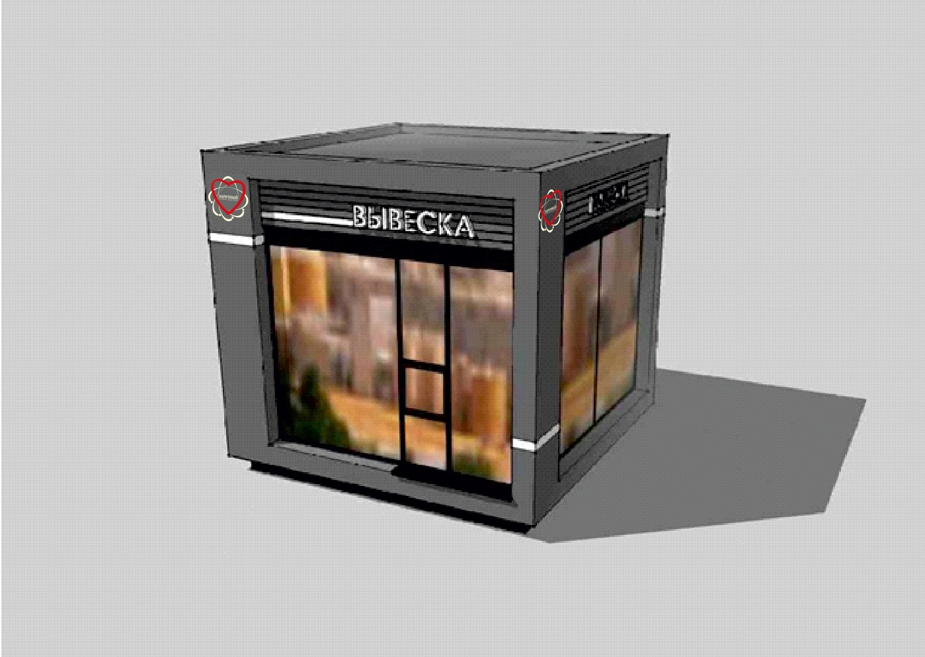

Павильон

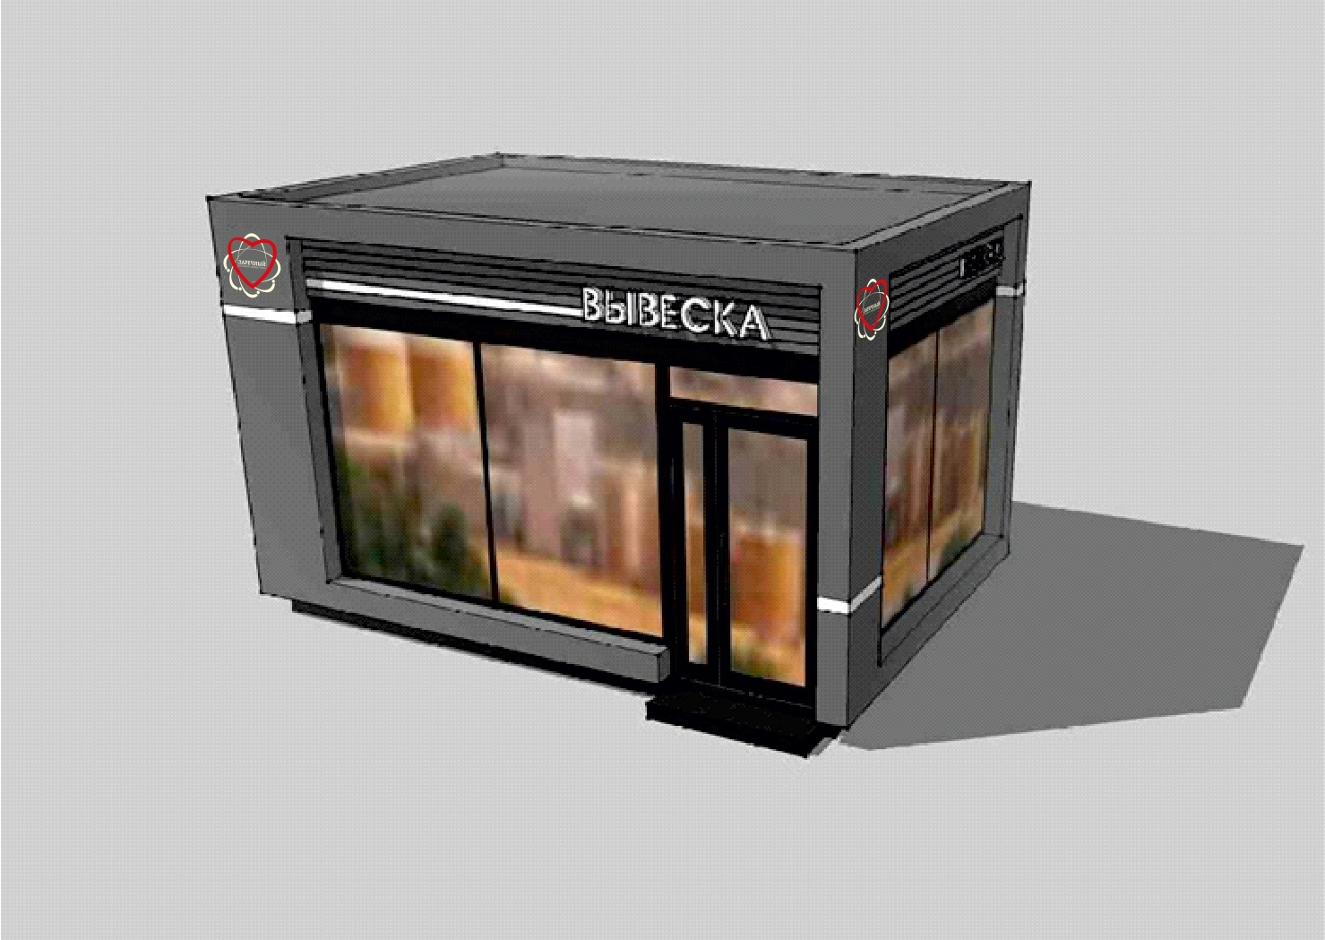

Павильон

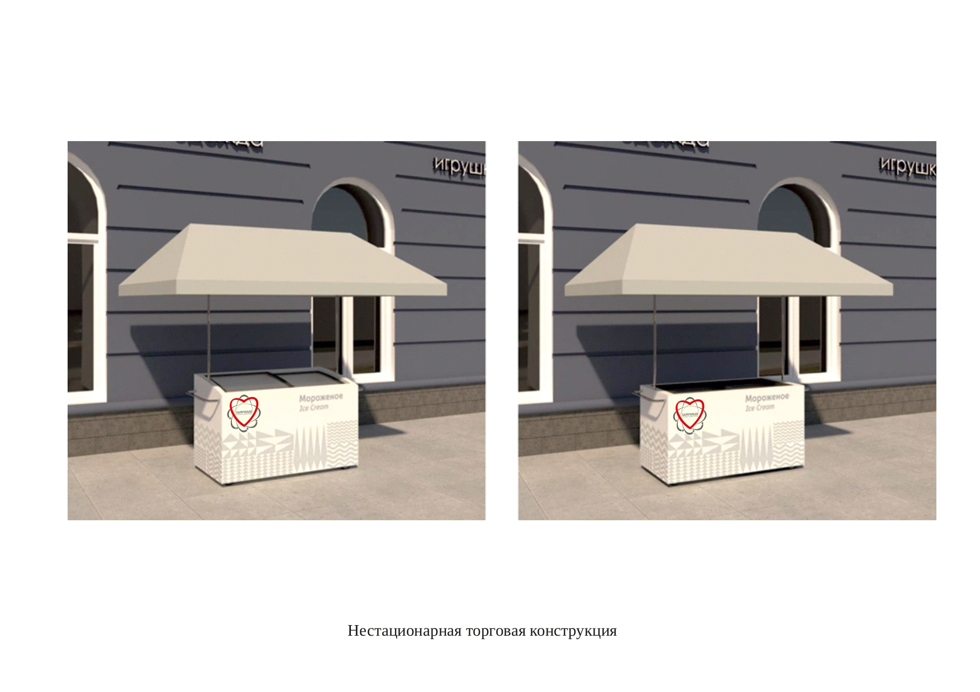

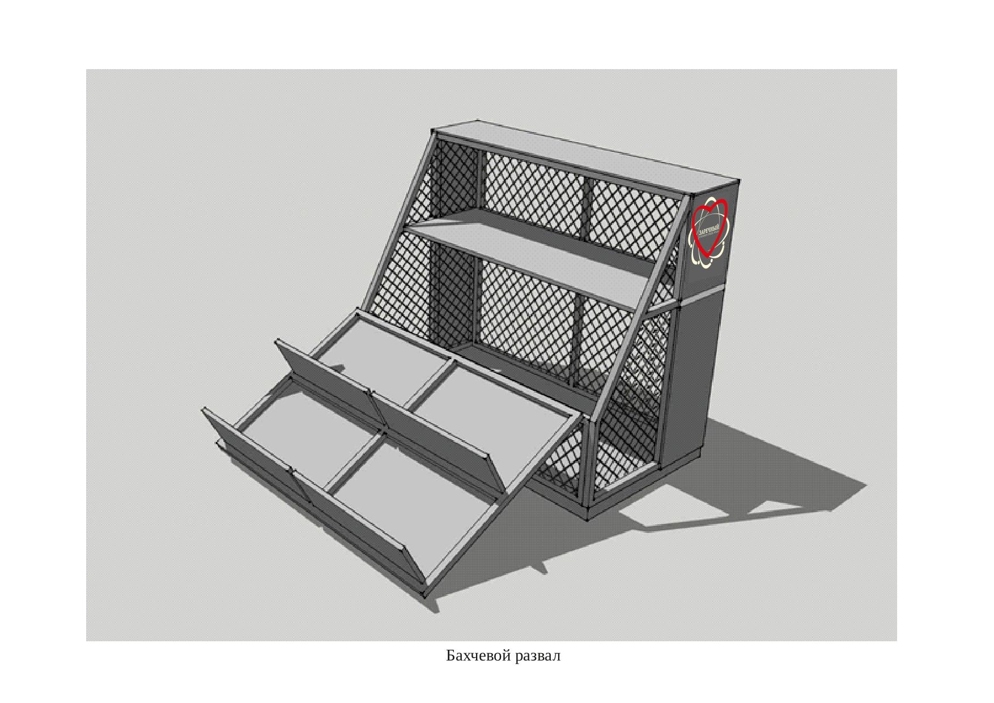

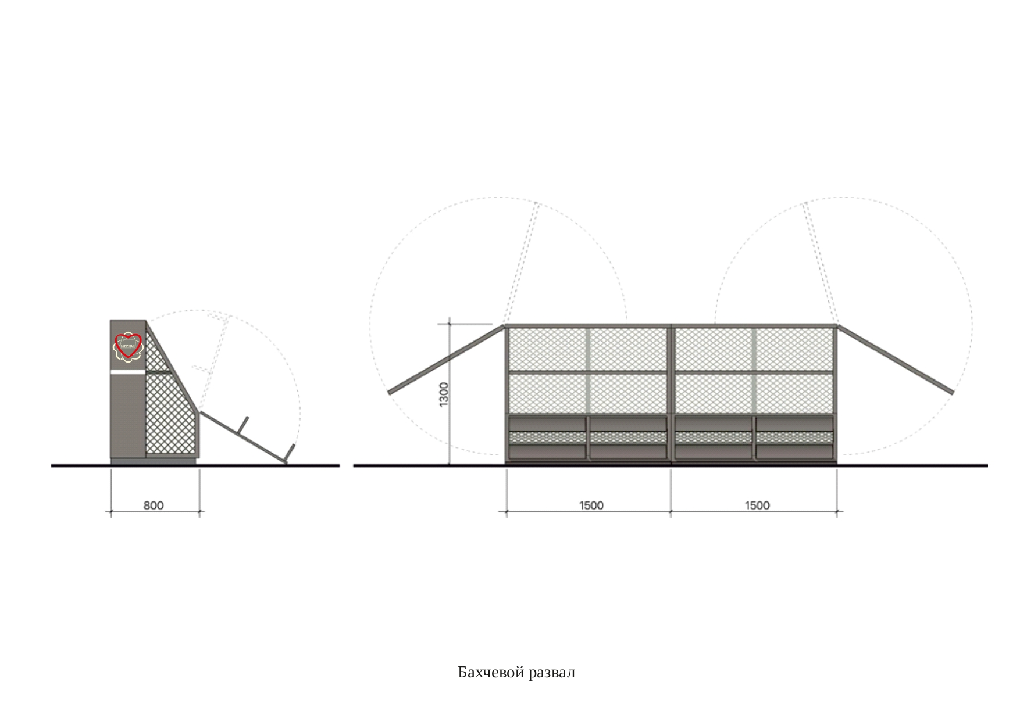

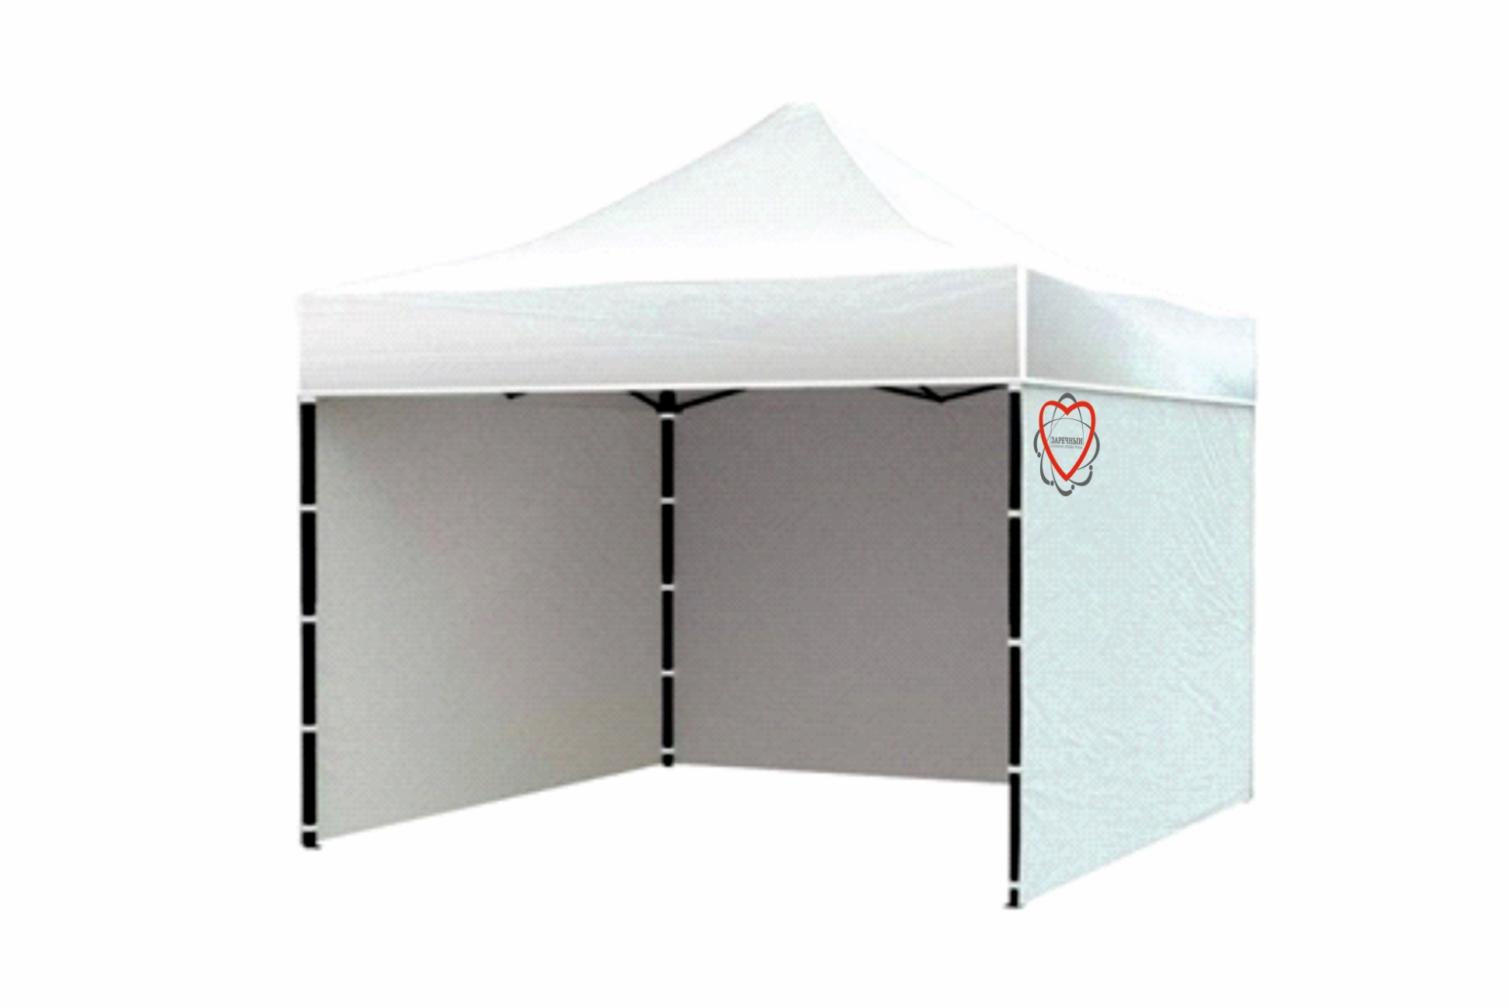

Торговая палатка

Приложение № 2

к Условиям размещения нестационарных торговых объектов на территории городского округа Заречный

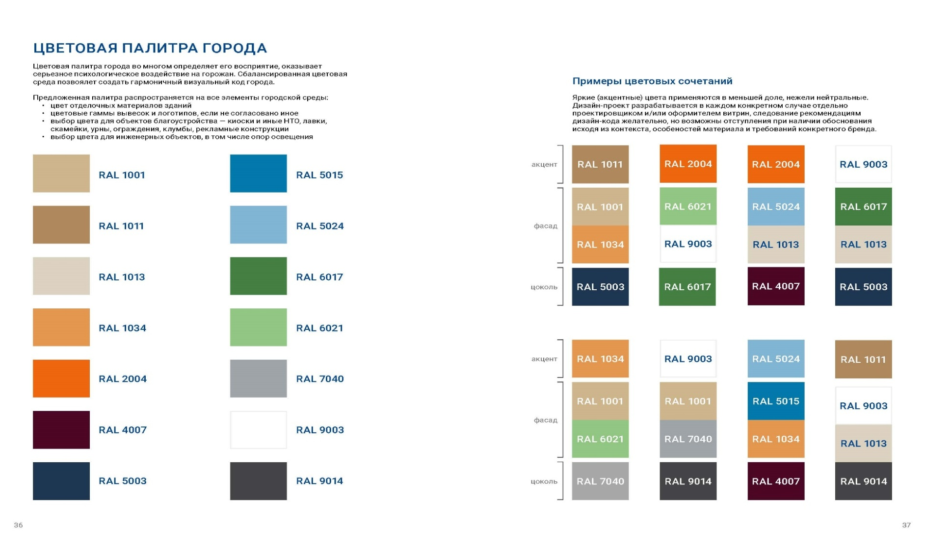

Приложение № 3

к Условиям размещения

нестационарных торговых объектов

на территории городского

округа Заречный

|  |  |
| --- | --- |
| Часть нестационарного торгового объекта | Материал |
| Модули | |
| Каркас модуля | Металл |
| Облицовка каркаса модуля | Алюминиевый композит |
| Фриз модуля | Алюминиевый композит |
| Деревянный брус |
| Витринное окно модуля | Стеклопакет (возможно зеркальное заполнение не более 50%) |
| Служебная дверь | Стеклопакет |
| Входная дверь | Стеклопакет |
| Бахчевой развал | |
| Конструкция бахчевого развала | Металл |
| Нестационарная торговая конструкция | |
| Навес | Тентовая ткань |
| Каркас навеса | Металл |
| Логотип города, пиктограмма, вывеска, паттерн | Полноцветная печать на пленке/акрил |